الجمهورية الجزائرية الديمقراطية الشعبية
متوسطة : زيتوني احميدة بعين تغات ولاية : سعيدة إختبار الفصل الثالث في مادة العلوم فيزيائية السنة الدراسية : 2023/2024
المستوى : السنة الثالثة متوسط المدة : ساعة ونصف
التمرين الأول (06)
- في حصة الأعمال المخبرية وبغية معرفة قيمة مقاومتين ، قام الأستاذ بربط مقاومتين على التسلسل مع مولد للتيار المستمر الوثيقة (01) ، ثمّ أضاف جهازين أحدهما لقياس شدة التيار الكهربائي المار في الدارة و الآخر لقياس قيمة التوتر الكهربائي بين طرقي المقاومة R₁ فكانت النتائج كالتالي :
- التوتر الكهربائي بين طرفي المقاومة R₁ هوU₁=16V
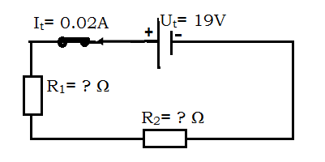
- شدة التيار الكهربائي الكلية هي :I_{t}= 0.02A
1/- استنتج شدة التيار الكهربائي المار في كلّ مقاومة
2/- أحسب قيمة التوتر الكهربائي بين طرقي المقاومة
3/- أوجد قيمة المقاومة الأولى و المقاومة الثانية
4/- لون حلقات كلّ من المقاومة الأولى و المقاومة الثانية
الوثيقة (01)

التمرين الثاني (06)
- قصد دراسة التحويلات الطافوية في الدارة الكهربائية ، أنجز فريد الدارة الكهربائية الموضحة في الوثيقة (02) حيث دلالة المولد الكهربائي و المصباحان متماثلان . ولقياس شدة التيار الكهربائي المار في الدارة الكهربائية أضاف جهازا كهربائيا فكانت النتيجة I_{t}= 0.9A و لقياس التوتر بين طرفي المولد أضاف جهازا آخر فكانت النتيجة U_{t}=4.5V
1/- أعد رسم مخطط الدارة الكهربائية مع إضافة الأجهزة
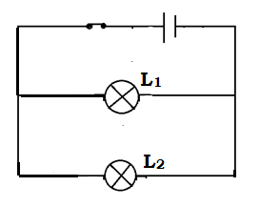
2/- أوجد الطاقة المحولة من المولد هلال ساعتين
( بالواط الساعيWh )
3/- أحسب الطاقة المستهلكة من طرف المصباحين خلال ساعتين
4/- قارن بين القيمتين الموجودتين في السؤالين (2و3)
الوثيقة (02)
اقلب الصفحة

الوضعية الإدماجية (08)
- استعدادا لموسم الإصطياف قام صاحب مسبح وأخيه المتمدرس في السنة الثالثة متوسط بتجهيز المسبح و ذلك بتركيب مصباحين متماثلين يحمل كلّ منهما الدلالتين التاليتين (36W،220V) و ثلاجة كتبت عليها 180W)،220V)
و كذلك تنظيف المجاري المسدودة بمادة الكلس باستعمال كمية من روح الملح ${HCl}_{(aq)}$ عديم اللون الذي وضعه في دلو من الحديد ${Fe}_{(s)}$
إذا علمت أنّ التوتر الكهربائي بين طرفي كل عنصر كهربائي U=220V و التوتر الكهربائي الذي توفره شركة سونلغاز هو U=220V
1/- مانوع الربط المستعمل؟ برر إجابتك
2/- ا/- احسب شدة التيار الكهربائي المار في كل من المصباح الأول و الثاني و الثلاجة
ب/- أوجد قيمة شدة التيار الكهربائي الكلي
إ - يعد الإنتهاء من تركيب العناصر الكهربائية أراد تنظيف المجاري بمحلول روح الملح فتفاجأ بظهور لون أخضر فقال له أخاه أن اللون الاخضر يعود ‘لى تشكل محلول كلور الحديد الثنائي
FeCl_{2(aq)}
H_{2(g)}
والفقاعات الغازية نتيجة انطلاق غاز الهيدروجين
1/- اكتب معادلة التفاعل الكيميائي مع وذكر الحالة الفيزيائية لكل نوع كيميائي ووازنها

مع تمنياتي بالتوفيق للجميع و عطلة سعيدة

